$1)D=3C$=
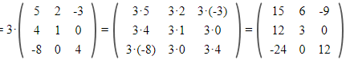
2) $F=E-D=$

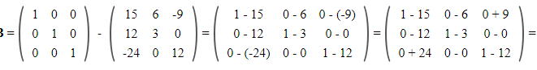
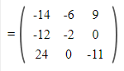
$$3) G=A*B=$$
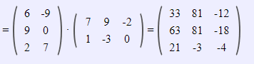
$$4)H=G+F=$$
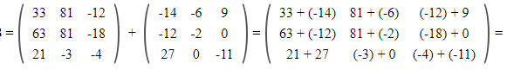
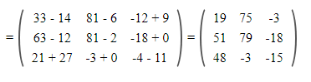
$$5)K=H^{'}=$$
